Jawaban =

1. Membuat tampilan os Android (Material Design)

Dengan ketentuan =

* App bar dengan tulisan material App

Kodenya :



* Body bertuliskan “This is material App”

Kodenya :

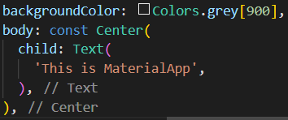

Disini untuk letak teks berada ditengah dengan menggunakan Center

* BottonNavigationBar. Terdiri dari 2 button(belum harus berfungsi, hanya ada tampilan)

Kodenya :

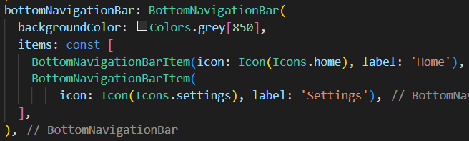

* Warna sama persis dengan contoh gambar

Hasil dari program diatas =

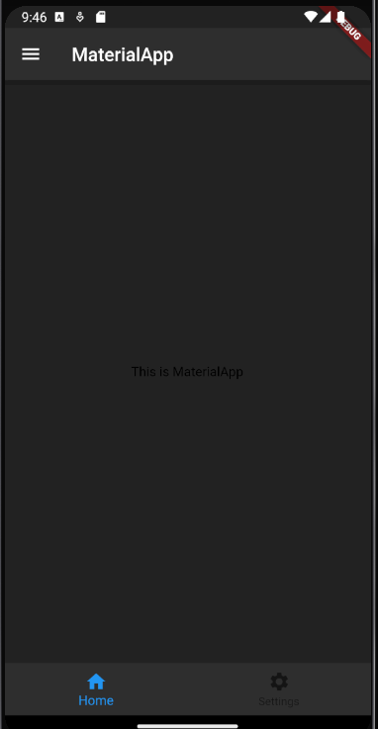

Pada tampilan pojok kiri atas ini disebut drawer.

Lalu pada tampilan kedua, membuat drawer dengan ketentuan yaitu =

* Ketika drawer ditekan akan memunculkan text setting
* Terdapat tulisan home pada atas drawer

Kodenya :

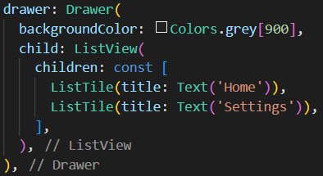

Jika drawer diklik, maka hasil dari diatas =

